
Universidad Nacional de Ingeniería
Área de Conocimiento de Tecnología de la Información y Comunicación
DACTIC
Programa Académico de Ingeniería de Sistemas
Informe Final de Proyecto de Curso
Sistema Web para Control de Operaciones para el Taller “El Guatuso”
Integrantes:
Br. Alejandro Enrique Guido Masis
Br. Josué David Beteta Guadamuz
Br. Lenin Camilo Sequeira Palacios
Docente:
Ing. Cristopher Larios
Materia:
Diseño de Sistemas de Internet
Grupo: 5T1-IS
Managua, Nicaragua — Noviembre del 2026

2. Índice General
1. Portada ........................................................................... S/P
2. Índice General .................................................................... S/P
3. Resumen ........................................................................... S/P
4. Introducción ...................................................................... S/P
5. Objetivos (General y Específicos) ................................................. S/P
6. Justificación ..................................................................... S/P
7. Caso de Estudio: Taller de Amortiguadores “El Guatuso” ............................ S/P
Capítulo I: Análisis y Diseño de Sistemas Web (UWE) .................................. S/P
1.1. Requerimientos Funcionales y Análisis de Cumplimiento ........................ S/P
1.2. Requerimientos No Funcionales y Análisis de Cumplimiento ..................... S/P
1.3. Diagramas del Modelo UWE y Procesos .......................................... S/P
1.4. Prototipos de Interfaz y Navegación .......................................... S/P
Capítulo II: Arquitecturas de Software para la Web Moderna ........................... S/P
2.1. Comparación y Elección de Arquitectura ....................................... S/P
2.2. Justificación Técnica de la Arquitectura Cliente-Servidor MVC ................ S/P
2.3. Planificación de Posible Migración a Microservicios .......................... S/P
Capítulo III: Tecnologías Backend .................................................... S/P
3.1. Descripción Técnica del Backend .............................................. S/P
3.2. Arquitectura Elegida y Patrones de Diseño .................................... S/P
3.3. Repositorio de Código en GitHub .............................................. S/P
3.4. Evidencias de Desarrollo Backend ............................................. S/P
Capítulo IV: Tecnologías Frontend .................................................... S/P
4.1. Descripción Técnica del Frontend ............................................. S/P
4.2. Integración con el Backend ................................................... S/P
4.3. Repositorio de Código y Organización de Vistas ............................... S/P
4.4. Evidencias de Desarrollo Frontend ............................................ S/P
Capítulo V: Despliegue y Seguimiento de Cambios ...................................... S/P
5.1. Entorno de Despliegue Utilizado (Docker + Railway) ........................... S/P
5.2. Configuración del Backend, Frontend y Base de Datos .......................... S/P
5.3. Variables de Entorno y Control de Versiones (CI/CD) .......................... S/P
5.4. Evidencias del Despliegue y Actualización en Producción ...................... S/P
Conclusiones ......................................................................... S/P
Recomendaciones ...................................................................... S/P
Referencias Bibliográficas (APA 7) ................................................... S/P
Anexos ............................................................................... S/P

3. Resumen
Este proyecto aborda la modernización integral del flujo de trabajo en el Taller de Amortiguadores “El Guatuso” mediante la creación y despliegue en la nube de un sistema web a medida denominado Taller+. El propósito central es sustituir la gestión física y fragmentada por un ecosistema digital que interconecte el área de recepción técnica, el control de bodega y la administración general, asegurando la consistencia de los datos en cada etapa del servicio automotriz.
El ciclo de desarrollo se estructuró a través de fases sistemáticas de ingeniería de software web aplicando la metodología UML-Based Web Engineering (UWE). Inicialmente, se llevó a cabo el levantamiento de requerimientos y el mapeo de los procesos del taller mediante notación BPMN para identificar cuellos de botella en la atención. Posteriormente, se diseñó la arquitectura Cliente-Servidor basada en el patrón Modelo-Vista-Controlador (MVC), la base de datos relacional en SQL Server y los modelos de contenido, navegación y presentación. La fase técnica continuó con la programación modular del aplicativo en C# sobre ASP.NET Core 8.0 MVC y vistas Razor con Bootstrap 5, implementando funcionalidades para el seguimiento de órdenes mecánicas, cotizaciones mediante presupuestos, paquetes de reparación, control de existencias, arqueo de caja diaria y reportes financieros.
Finalmente, el software fue contenerizado mediante Docker e integrado en un flujo de despliegue continuo (CI/CD) con GitHub Actions hacia la plataforma Cloud Railway, siendo sometido a una auditoría exhaustiva de código, validación de integridad de datos y verificación de usabilidad con el personal operativo. El resultado es una herramienta tecnológica robusta, accesible desde internet y adaptada al entorno real del negocio, diseñada para maximizar el rendimiento operativo y respaldar el crecimiento ordenado del taller.

4. Introducción
El presente informe describe el análisis, diseño, desarrollo e implementación en producción de un sistema web de control de operaciones para el Taller de Amortiguadores “El Guatuso”, ubicado en las cercanías del semáforo del Mayoreo en la ciudad de Managua. El establecimiento se especializa en servicios de diagnóstico, mantenimiento y reemplazo de amortiguadores y componentes de suspensión automotriz, elementos fundamentales para la estabilidad y seguridad vehicular.
El incremento sostenido en la demanda de servicios ha intensificado la complejidad de su gestión administrativa y operativa. Previo a este proyecto, el taller operaba mediante registros manuales en cuadernos físicos y hojas de cálculo no integradas, lo que generaba inconsistencias en la trazabilidad del trabajo, retrasos en la consulta del historial de clientes y dificultades en el control de inventario de repuestos y cierres de caja.
Frente a este escenario, se diseñó e implementó una solución digital centralizada y adaptada a la dinámica técnica del negocio. La plataforma integra módulos para el registro de clientes y vehículos, elaboración de presupuestos y su conversión automática en órdenes de trabajo, administración de paquetes de reparación, control de inventario y proveedores, gestión de caja diaria y generación de resúmenes financieros. El informe se estructura en cinco capítulos: el Capítulo I presenta el modelado UWE y el análisis de cumplimiento de requerimientos; el Capítulo II fundamenta la arquitectura de software seleccionada; el Capítulo III expone la ingeniería del Backend en ASP.NET Core 8 y SQL Server; el Capítulo IV detalla el diseño e integración del Frontend; y el Capítulo V documenta la contenerización con Docker y el despliegue continuo (CI/CD) con GitHub Actions y Railway.

5. Objetivos

5.1. Objetivo General
Desarrollar e implementar un sistema web de control operativo para el taller de amortiguadores “El Guatuso” mediante módulos integrados de gestión de servicios, órdenes de trabajo, presupuestos, inventario, caja diaria y clientes, optimizando los tiempos de atención y la precisión en el registro de datos.

5.2. Objetivos Específicos
- Analizar los requerimientos funcionales y no funcionales del sistema, modelando su estructura y navegación mediante la metodología UWE.
- Diseñar e implementar módulos funcionales que permitan la cotización mediante presupuestos y el seguimiento completo de cada reparación o servicio mecánico ejecutado.
- Implementar una base de datos relacional estructurada en SQL Server apoyada en procedimientos almacenados para resguardar y consultar información de clientes, vehículos, stock y servicios de forma rápida y segura.
- Generar reportes operativos y financieros sobre el estado de las órdenes, movimientos de caja diaria, consumo de repuestos e ingresos y egresos del taller.
- Desplegar la aplicación web en un entorno de nube moderno utilizando contenedores Docker e integración continua (CI/CD) con GitHub Actions y Railway.

6. Justificación
La implementación de un sistema web de control de operaciones en el Taller de Amortiguadores “El Guatuso” responde a la necesidad estratégica de optimizar sus procesos internos, garantizar la sostenibilidad del negocio y mantener su competitividad en el mercado automotriz local. El incremento en el flujo de clientes evidenció las limitaciones del registro manual y de las hojas de cálculo aisladas, métodos que provocaban duplicidad de tareas, pérdida de información e incertidumbre sobre el stock real de repuestos.
La digitalización de estos procesos permite centralizar y estructurar la información operativa en una sola plataforma accesible desde cualquier terminal autorizada del taller. Entre los beneficios e impactos directos de la solución destacan:
- Automatización operativa: Disminución de la carga de trabajo administrativo y reducción de tiempos muertos en la recepción, cotización y entrega de vehículos.
- Integridad y precisión de datos: Mitigación del margen de error humano en el registro de órdenes de trabajo, cálculo automático de presupuestos y descuento en tiempo real de las existencias de amortiguadores y componentes.
- Trazabilidad y atención al cliente: Consulta inmediata del historial de mantenimientos por matrícula o cliente, permitiendo un diagnóstico más ágil y un acta formal de entrega con informe técnico.
- Soporte para la toma de decisiones: Generación de resúmenes sobre movimientos financieros mensuales y arqueos de caja diaria, fundamentando las decisiones administrativas en datos objetivos.
- Profesionalización y escalabilidad: Consolidación de una imagen corporativa moderna y eficiente, respaldada por una infraestructura en la nube lista para crecer junto con el taller.

7. Caso de Estudio: Taller de Amortiguadores “El Guatuso”
El Taller de Amortiguadores “El Guatuso”, situado en las proximidades del semáforo del Mayoreo en Managua, atiende diariamente propietarios de vehículos particulares, transporte liviano y flotas comerciales que requieren revisión, reparación o cambio de amortiguadores, espirales, bujes y componentes de dirección. En su operación cotidiana intervienen cuatro perfiles de trabajo bien definidos:
- 1. Recepción y Caja (Cajero): Recibe al cliente, toma los datos del vehículo, elabora presupuestos previos o abre la orden de trabajo, registra los pagos al concluir el servicio y administra la apertura y cierre de la caja diaria.
- 2. Área Técnica (Mecánico): Inspecciona el vehículo, diagnostica la falla reportada, solicita los repuestos o paquetes de reparación necesarios, actualiza el estado de avance de la orden y redacta el informe técnico final de entrega.
- 3. Supervisión Operativa (Supervisor): Coordina la carga de trabajo de los mecánicos, supervisa las órdenes activas, valida presupuestos, controla las existencias en bodega y verifica los movimientos de caja.
- 4. Administración General (Administrador): Gestiona el catálogo maestro de servicios, repuestos, paquetes (Packs) y proveedores, administra las cuentas y roles del personal y audita el balance financiero de ingresos y egresos.
Antes del desarrollo del sistema Taller+, cuando un cliente solicitaba una cotización (presupuesto) y días después regresaba para ejecutar el trabajo, el personal debía buscar en libretas físicas o volver a cotizar desde cero, sin certeza de si los repuestos seguían disponibles en bodega. Asimismo, los cobros en efectivo o transferencia y las compras a proveedores no se conciliaban en el mismo instante contra una caja diaria digital. El sistema desarrollado resuelve de raíz este caso de estudio integrando todo el flujo desde la recepción del vehículo hasta el cierre financiero diario.

Capítulo I: Análisis y Diseño de Sistemas Web (UWE)
Para el modelado conceptual y de interfaz del sistema se empleó la metodología UML-Based Web Engineering (UWE), la cual extiende el lenguaje unificado de modelado (UML) con estereotipos específicos para aplicaciones web, separando el diseño en modelos de requerimientos (casos de uso), contenido, navegación, presentación y procesos de negocio.

1.1. Requerimientos Funcionales y Análisis de Cumplimiento
A continuación, se listan los 12 Requerimientos Funcionales (RF) establecidos para el proyecto, seguidos de una evaluación transparente sobre su implementación real en el sistema final y las adaptaciones prácticas aplicadas:
Código | Descripción del Requerimiento Funcional | Estado Final | Implementación y Observaciones
RF-01 | El sistema debe permitir al usuario registrar los datos personales y de contacto de un cliente nuevo. | Cumplido al 100% | Implementado en el módulo de Clientes y en el registro rápido desde Órdenes y Presupuestos.
RF-02 | El sistema debe permitir al usuario modificar los datos de un cliente existente. | Cumplido al 100% | Permite editar datos personales, teléfono y alternar el estado activo/inactivo del cliente.
RF-03 | El sistema debe permitir al usuario registrar vehículos y asociarlos al perfil de un cliente específico. | Cumplido al 100% | Cada vehículo se vincula obligatoriamente a un cliente con matrícula única, marca, modelo y año.
RF-04 | El sistema debe permitir al Administrador gestionar los servicios en el sistema. | Cumplido al 100% | Catálogo completo de servicios de mano de obra con creación, edición de tarifas y baja lógica.
RF-05 | El sistema debe permitir al Administrador agrupar servicios para gestionar diversos Packs. | Cumplido al 100% | Permite armar paquetes promocionales que combinan tanto servicios como productos/repuestos.
RF-06 | El sistema debe permitir al usuario crear presupuestos asignando repuestos, productos, servicios individuales o packs a un vehículo. | Cumplido al 100% | Calcula automáticamente el subtotal y total del presupuesto a medida que se agregan ítems.
RF-07 | El sistema debe convertir un presupuesto en una orden de trabajo activa. | Cumplido al 100% | Con un solo botón traslada todos los servicios, repuestos y packs cotizados hacia una orden activa.
RF-08 | El sistema debe permitir al usuario crear órdenes de trabajo asociadas a un vehículo. | Cumplido al 100% | Gestiona el ciclo completo de la orden, asignación de mecánico, descuento de stock y registro de pago.
RF-09 | El sistema debe generar un informe técnico al finalizar una orden de trabajo. | Cumplido con adaptación | Se registra el informe técnico completo en el acta de entrega y se visualiza/imprime directo desde el navegador.
RF-10 | El sistema debe mostrar un resumen de movimientos financieros (ingresos y egresos) filtrable por un rango de fechas. | Cumplido con adaptación | En lugar de un calendario libre de fecha inicio/fin, se filtra de forma directa por Año, Mes y Día específico.
RF-11 | El sistema debe permitir al administrador gestionar a los usuarios. | Cumplido al 100% | Módulo de Personal para dar de alta, editar datos, asignar roles y activar o desactivar empleados.
RF-12 | El sistema debe permitir al Administrador gestionar las credenciales de acceso del personal. | Cumplido al 100% | Permite cambiar nombre de usuario y contraseña desde Administración, además de recuperación con token.

Explicación de las adaptaciones prácticas en Requerimientos Funcionales
Durante la validación del sistema con la operativa real del taller, dos requerimientos funcionales recibieron ajustes prácticos pensados en la comodidad del usuario final, los cuales se explican de manera sencilla a continuación:
- Sobre el RF-10 (Filtro de movimientos financieros por fechas): Originalmente se planteó elegir una fecha de inicio y una fecha de fin en dos calendarios. Sin embargo, en la rutina real del taller “El Guatuso”, las cuentas se revisan por cierre de mes o por un día puntual de caja. Por ello, se diseñó un selector directo por Año, Mes y Día (además de filtrar si es Ingreso o Egreso). Esto evita que el administrador tenga que estar buscando fechas en calendarios y le muestra el balance mensual o diario con un solo clic.
- Sobre el RF-09 (Generación del informe técnico y comprobantes): En los primeros diagramas se contemplaba descargar un archivo externo cada vez que se emitía un informe técnico o comprobante. En la versión final, el informe técnico queda guardado dentro del expediente digital de entrega de la orden (incluyendo qué mecánico hizo el trabajo, qué diagnóstico dejó y quién retiró el vehículo) y se presenta en una pantalla limpia lista para imprimir directamente desde el navegador, evitando llenar de archivos repetidos la computadora de recepción.

1.2. Requerimientos No Funcionales y Análisis de Cumplimiento
Código | Descripción del Requerimiento No Funcional | Estado Final | Implementación y Observaciones
RNF-01 | El sistema debe procesar los resultados de consultas de datos en un tiempo máximo de 5 segundos. | Cumplido al 100% | Las consultas mediante procedimientos almacenados y métodos asíncronos responden en menos de 1 segundo.
RNF-02 | El sistema debe autenticar a los usuarios mediante credenciales encriptadas, exigiendo contraseñas de al menos 8 caracteres con mayúsculas, minúsculas y números. | Cumplido parcialmente | Las contraseñas se guardan 100% encriptadas (SHA-256), pero se flexibilizó la regla de complejidad al crear empleados desde Administración.
RNF-03 | El sistema debe restringir el acceso a módulos y botones basándose en roles: cajero, supervisor, mecánico y administrador. | Cumplido al 100% | Control de acceso estricto tanto en las pantallas (ocultando botones) como en el servidor.
RNF-04 | La interfaz web debe ser Responsive tanto en ordenador como en dispositivos móviles. | Cumplido al 100% | Adaptación fluida a pantallas de teléfonos, tabletas y monitores de escritorio mediante Bootstrap 5.
RNF-05 | El código fuente debe estructurarse bajo una arquitectura modular que garantice un bajo acoplamiento. | Cumplido al 100% | Separación por dominios funcionales independientes (Controladores, Modelos, Vistas y Capa de Datos).
RNF-06 | El sistema debe validar los campos de entrada en tiempo real y mostrar mensajes de error descriptivos antes de enviar al servidor. | Cumplido al 100% | Validación inmediata en formularios, teléfonos internacionales y alertas claras cuando falta stock.

Explicación sobre el cumplimiento parcial en el RNF-02 (Política de contraseñas)
En el requerimiento RNF-02 se cumplió rigurosamente con la parte más importante de seguridad: ninguna contraseña se guarda en texto visible, sino que todas se transforman mediante cifrado irreversible (SHA-256) antes de almacenarse en la base de datos, además de contar con bloqueo temporal tras varios intentos fallidos. Asimismo, cuando un usuario restablece su clave mediante token, el sistema sí le exige los 8 caracteres con mayúsculas, minúsculas y números. Sin embargo, cuando el Administrador crea o cambia la contraseña de un trabajador directamente desde el módulo de Personal, se decidió permitir claves más sencillas (mínimo 6 caracteres sin obligar a mezclar símbolos o mayúsculas). Esta decisión se tomó porque para los mecánicos que ingresan desde su celular en la zona de trabajo con las manos ocupadas, recordar y escribir contraseñas largas y complejas resultaba poco práctico y atrasaba el registro de las reparaciones.

1.3. Diagramas del Modelo UWE y Procesos

A. Diagramas de Casos de Uso (UWE Requirements)
Los diagramas de casos de uso modelan las interacciones entre los actores operativos del taller (Cajera, Supervisor y Mecánico) y los procesos principales del sistema utilizando los estereotipos UWE «processing» para transacciones de negocio y «browsing» para actividades de consulta y filtrado.
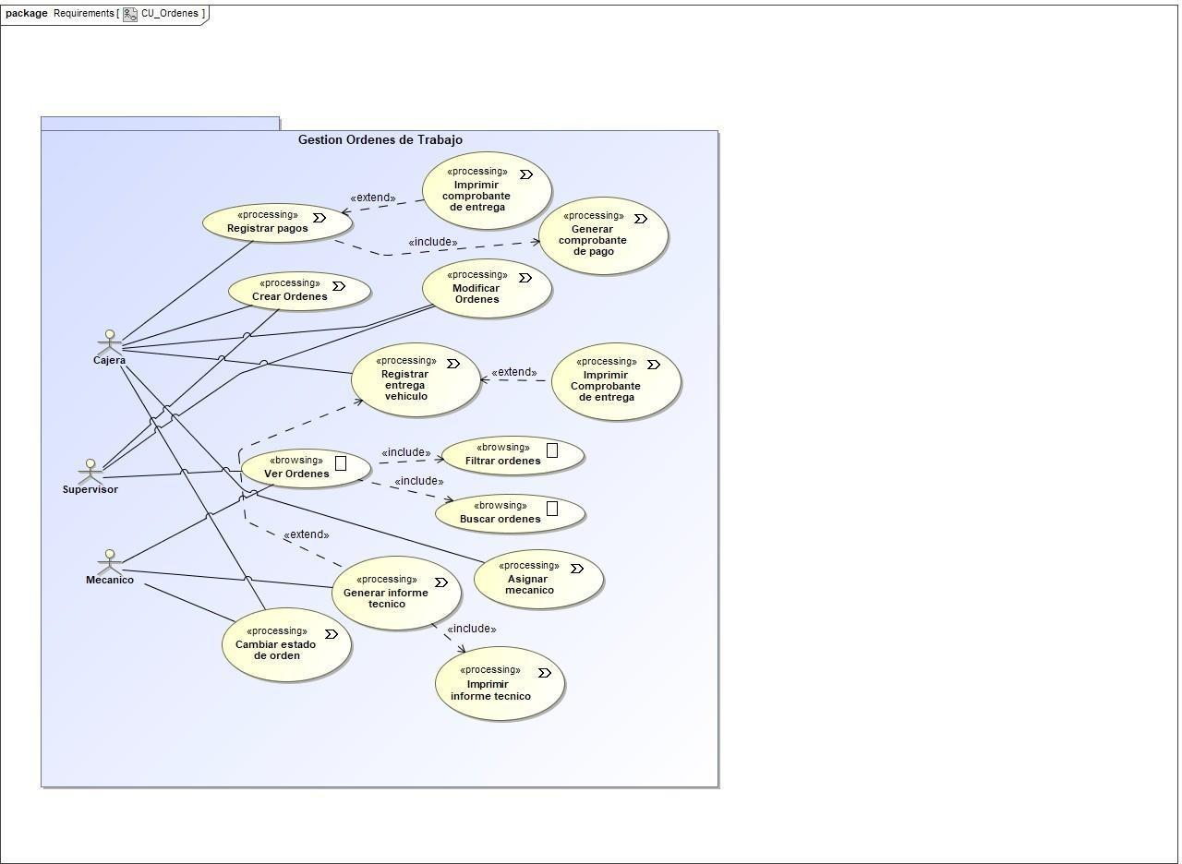
Figura 1.1. Diagrama de Casos de Uso UWE — Gestión de Órdenes de Trabajo.
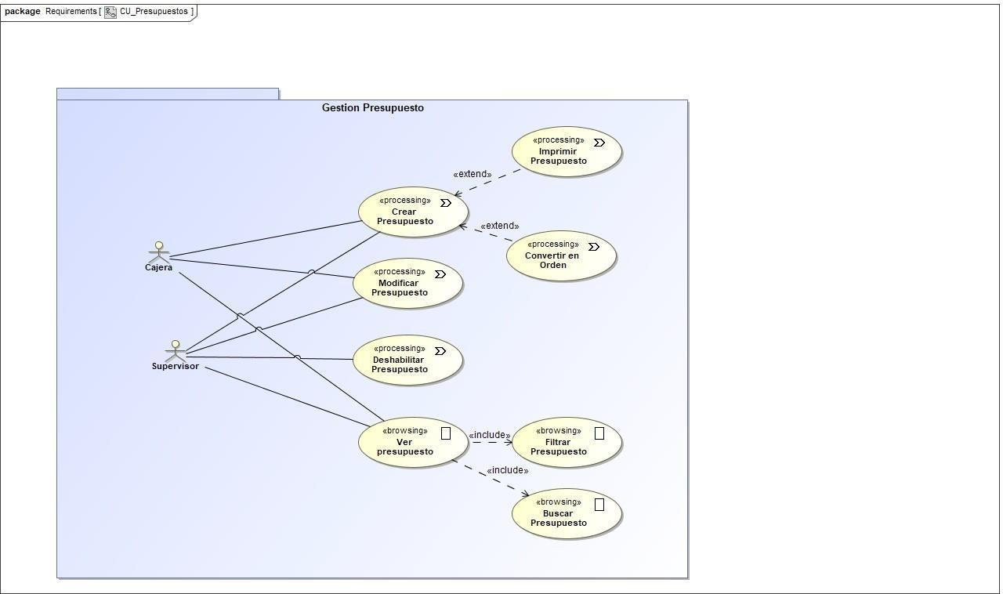
Figura 1.2. Diagrama de Casos de Uso UWE — Gestión de Presupuestos.

B. Diagrama de Contenido (Modelo de Dominio)
El Diagrama de Contenido representa las entidades persistentes del dominio del taller y sus relaciones estructurales. Destaca la herencia desde la clase base Persona hacia Cliente y Empleados, la relación uno a muchos entre Cliente y Vehiculo, y el vínculo central de las clases Orden y Presupuesto con los catálogos de Servicio, PackReparacion y Productos/Repuestos, así como su impacto directo en MovimientosFinancieros y CajaDiaria.
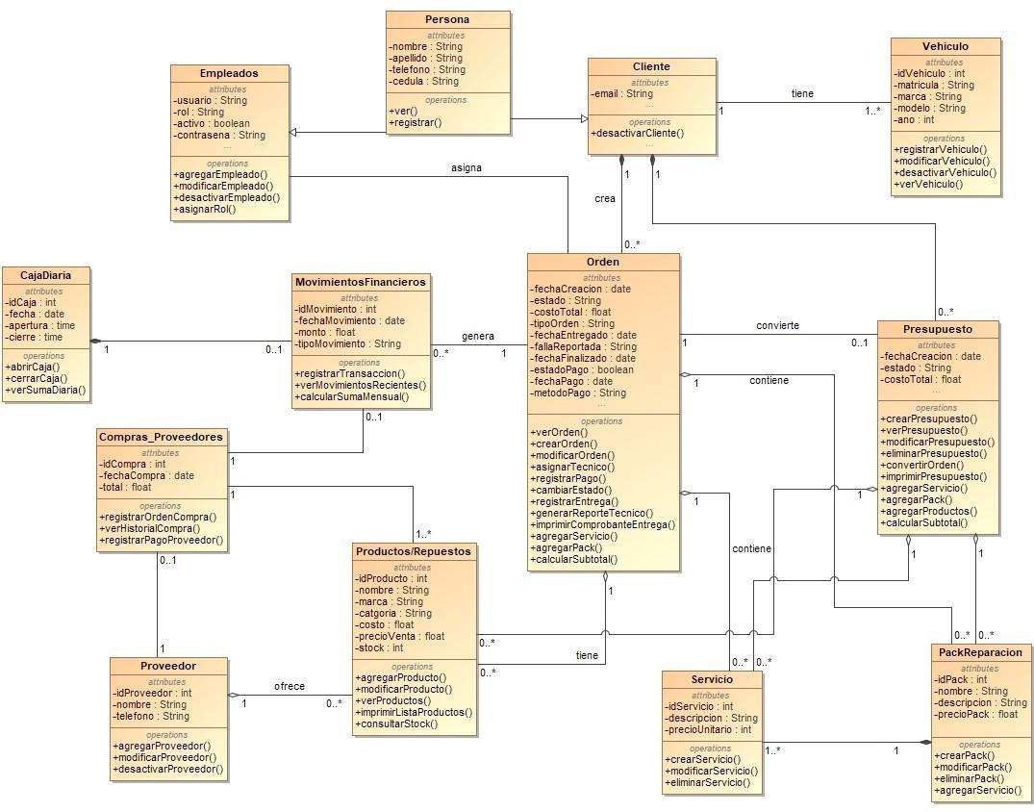
Figura 1.3. Diagrama de Contenido UWE del Sistema Taller “El Guatuso”.

C. Diagramas Navegacionales por Rol
Los modelos navegacionales especifican los caminos de acceso («navigationClass» y «processClass») disponibles según los permisos de cada actor. El perfil de Mecánico cuenta con una navegación enfocada en la consulta operativa y actualización técnica de órdenes, mientras que el perfil de Administrador abarca la totalidad de los nodos de gestión financiera, catálogos y personal.
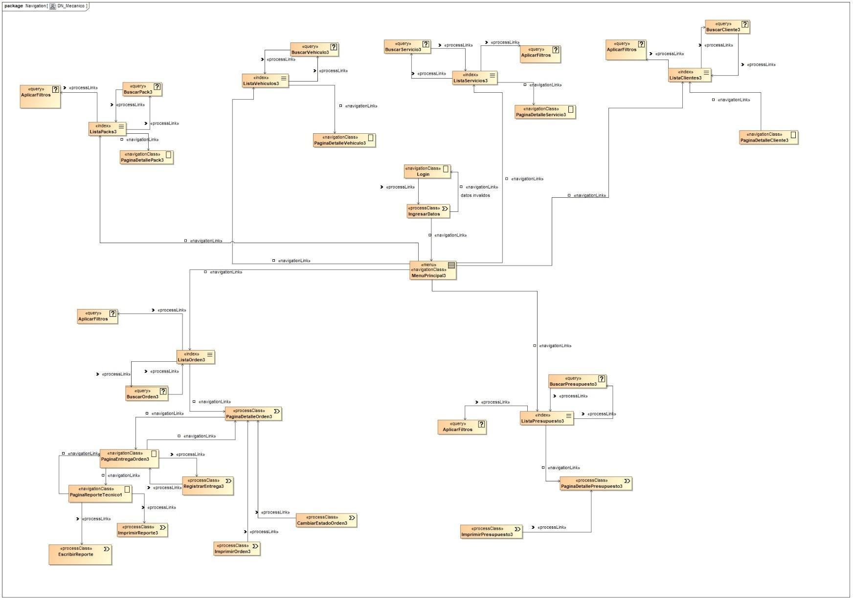
Figura 1.4. Diagrama Navegacional UWE — Perfil Mecánico.
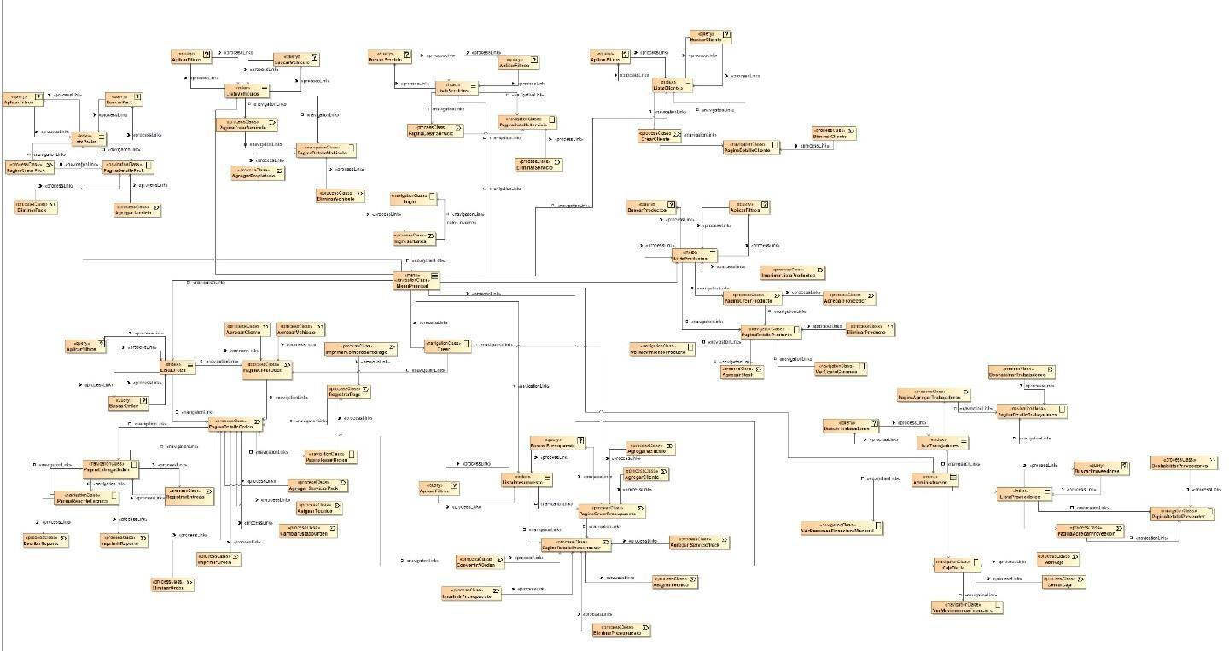
Figura 1.5. Diagrama Navegacional UWE — Perfil Administrador.

D. Diagramas de Presentación UWE
Los diagramas de presentación definen la disposición estructural de los componentes visuales («presentationPage», «presentationGroup», «textInput» y «button») tanto para el control de acceso en la pantalla de Login como para la distribución modular del Menú Principal.
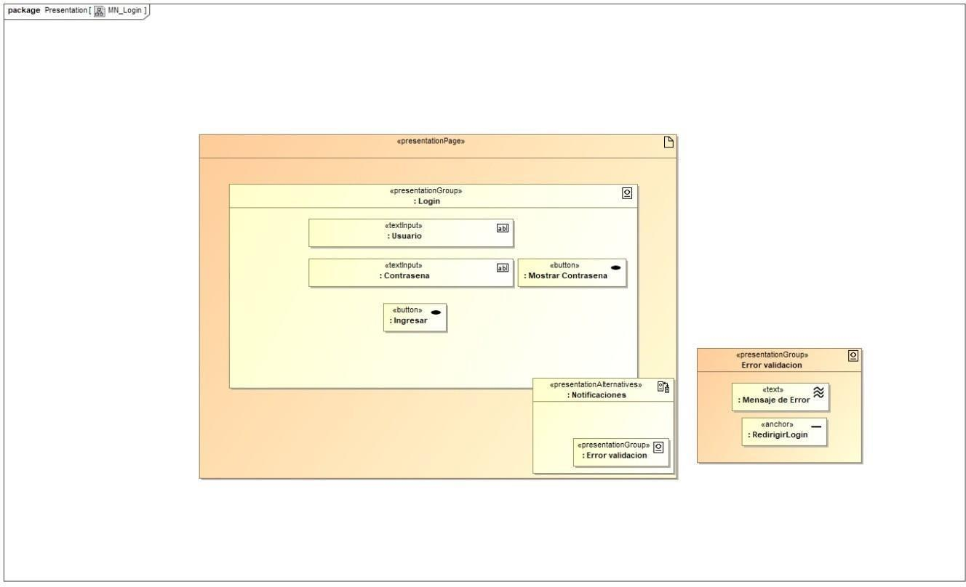
Figura 1.6. Diagrama de Presentación UWE — Pantalla de Inicio de Sesión (Login).
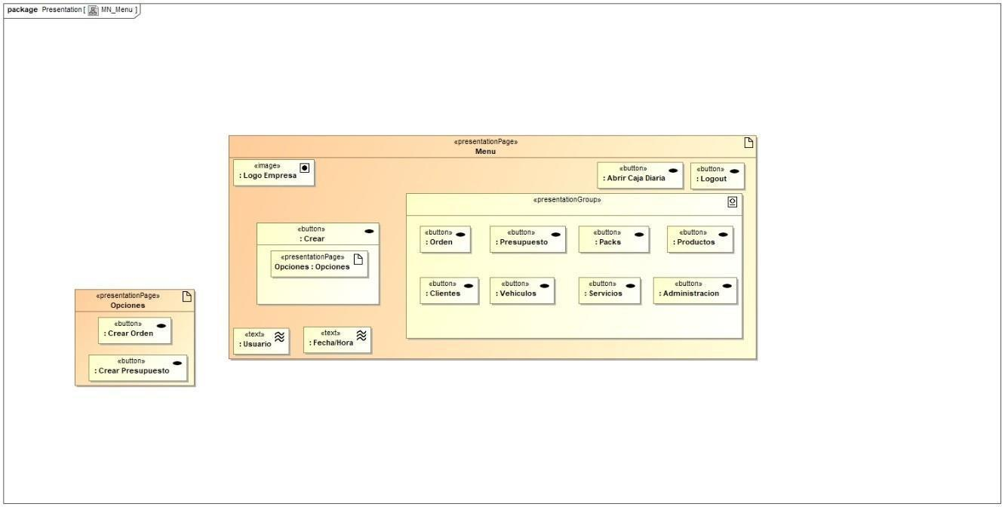
Figura 1.7. Diagrama de Presentación UWE — Pantalla de Menú Principal.

E. Diagramas de Procesos de Negocio (BPMN)
Mediante la notación BPMN se modeló la secuencia lógica de actividades, compuertas de decisión y flujo de documentos entre el cliente, la recepción, el área mecánica y la caja, garantizando que el software refleje fielmente la operación física del taller.
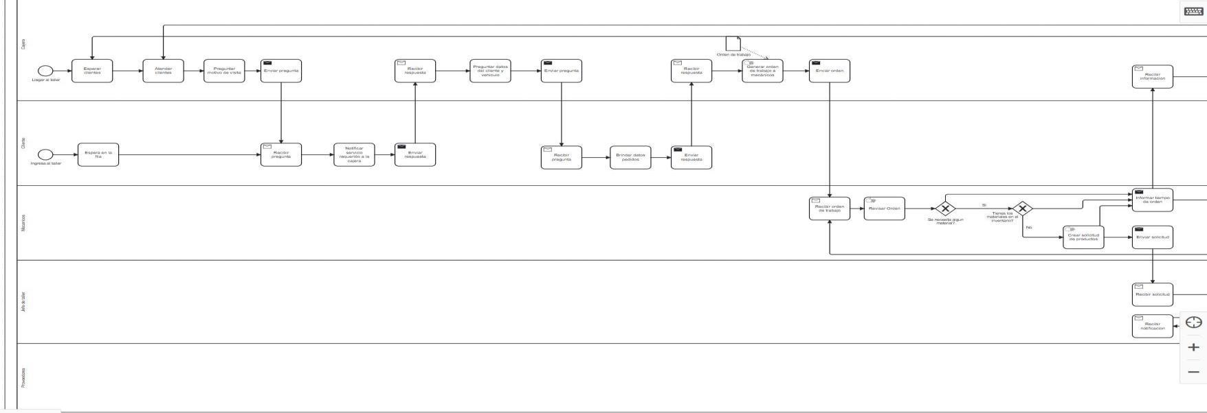
Figura 1.8. Diagrama de Procesos BPMN — Flujo de Recepción y Presupuesto.
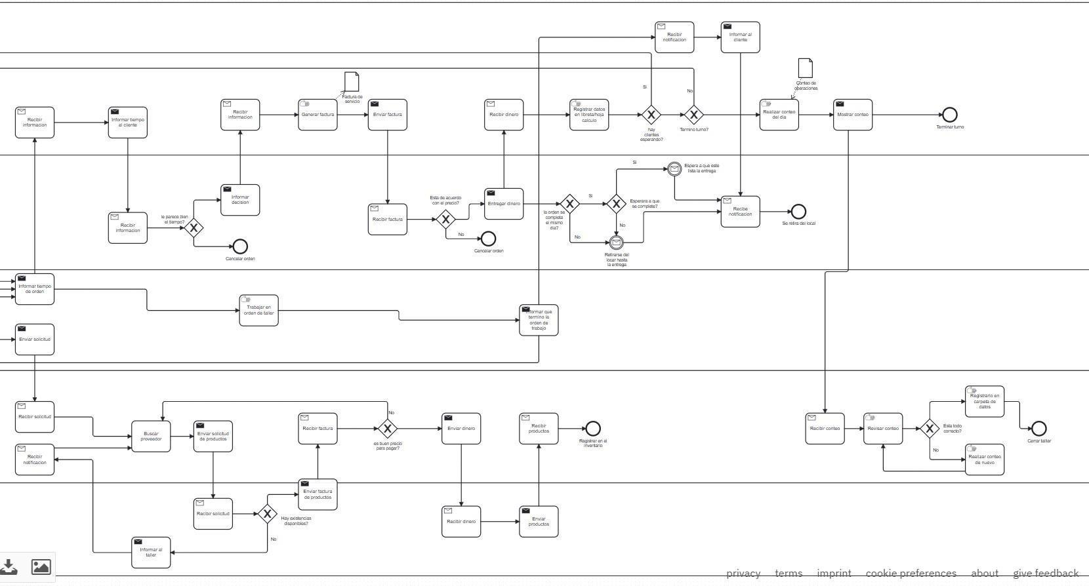
Figura 1.9. Diagrama de Procesos BPMN — Ejecución de Orden, Inventario y Entrega.

1.4. Prototipos Iniciales de Presentación y Navegación
Durante la etapa de diseño se elaboraron los prototipos visuales de alta fidelidad que sirvieron como línea base para la construcción de las vistas definitivas del sistema.
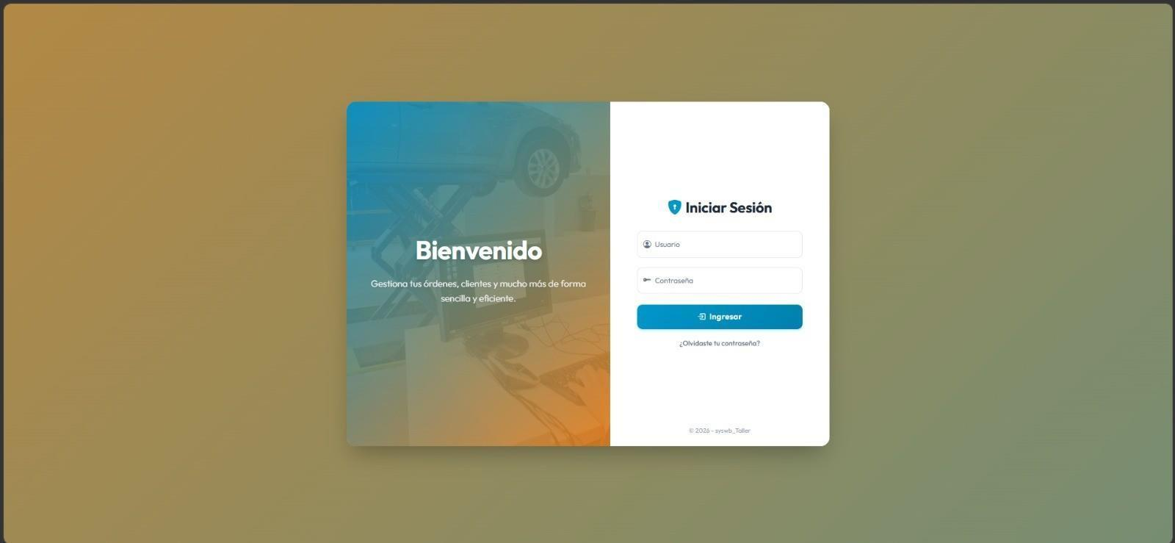
Figura 1.10. Prototipo de Presentación — Inicio de Sesión.
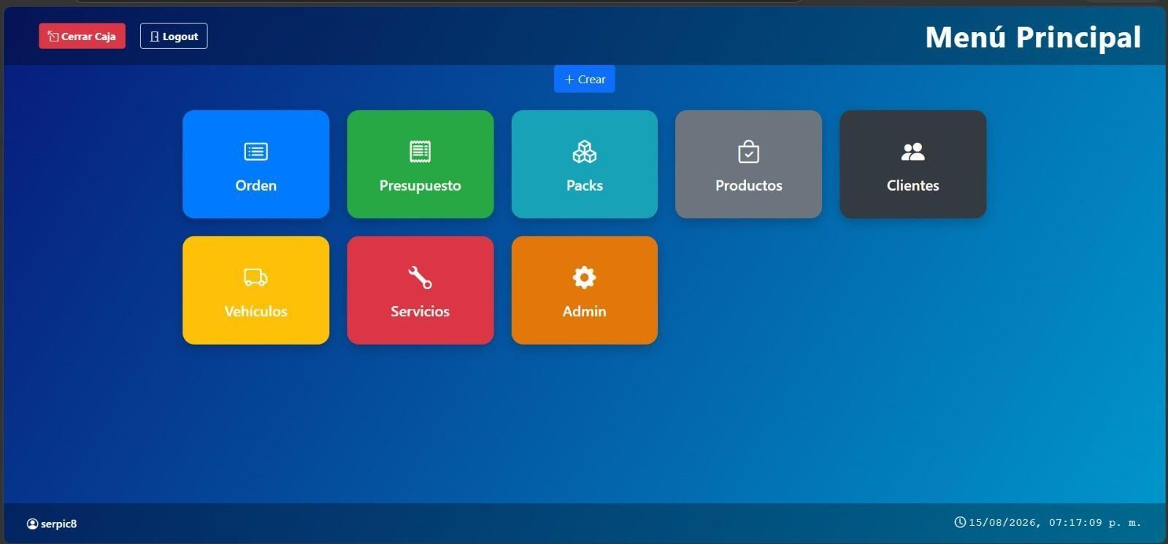
Figura 1.11. Prototipo de Navegación — Menú Principal Inicial.

Capítulo II: Arquitecturas de Software para la Web Moderna

2.1. Comparación y Elección de Arquitectura
Antes de iniciar la codificación del sistema para el taller “El Guatuso”, se evaluaron tres estilos arquitectónicos predominantes en el desarrollo web moderno: la Arquitectura Monolítica Modular Cliente-Servidor con patrón MVC (Renderizado en Servidor), la Arquitectura Desacoplada SPA + API REST y la Arquitectura Basada en Microservicios. La Tabla 2.1 resume los criterios técnicos comparados.
Criterio Técnico | Cliente-Servidor en Capas MVC (Elegida) | SPA (React/Angular) + API REST | Arquitectura de Microservicios
Complejidad de desarrollo | Baja - Media: Un solo proyecto unificado en .NET 8. | Media - Alta: Requiere mantener dos proyectos separados (Backend y Frontend JS). | Alta: Requiere orquestación de múltiples servicios, colas y pasarelas.
Consistencia transaccional (Inventario/Caja) | Inmediata (ACID): Las órdenes, stock y caja se confirman en la misma base de datos SQL Server. | Inmediata en el servidor, pero requiere sincronización de estado en el cliente. | Compleja (Consistencia eventual): Requiere transacciones distribuidas (Sagas).
Costo de infraestructura y despliegue | Económico: Se despliega en un contenedor Docker ligero y una instancia SQL Server. | Moderado: Requiere hosting para la API, servidor estático/CDN y base de datos. | Elevado: Múltiples contenedores activos consumiendo memoria RAM y CPU.
Rendimiento en dispositivos del taller | Óptimo: El servidor entrega el HTML ya procesado (SSR), ideal para celulares de gama media. | Regular en equipos básicos: El navegador del cliente debe descargar y ejecutar bundles pesados. | Depende de la latencia entre servicios internos de red.
Adecuación al alcance actual del taller | Excelente (Arquitectura Elegida) | Sobredimensionada para una sola sucursal | Proyectada para una futura expansión nacional

2.2. Justificación Técnica de la Arquitectura Elegida
Para el desarrollo del Sistema Web de Control de Operaciones del taller “El Guatuso”, se seleccionó una arquitectura Cliente-Servidor estructurada en capas, apoyada por el patrón de diseño Modelo-Vista-Controlador (MVC). Esta decisión técnica se fundamenta en la naturaleza operativa del negocio, el cual requiere un procesamiento centralizado (Servidor) que atienda las peticiones de múltiples terminales (Clientes) garantizando la integridad de los datos en tiempo real. Este enfoque modular por capas permite una gestión fluida e independiente entre los módulos de servicios, inventario, caja y clientes, implementándose sobre C# con ASP.NET Core 8.0 MVC, Entity Framework Core 9.0.6 y SQL Server.
El patrón MVC se adapta de forma idónea a este modelo Cliente-Servidor separando la aplicación en tres componentes lógicos que cumplen directamente con el requerimiento no funcional RNF-05 de bajo acoplamiento:
- Modelo (Model - Capa de Datos y Reglas de Negocio): Representa la estructura de la base de datos relacional (BdTallerContext y entidades como Cliente, Vehiculo, Orden, Presupuesto, ProductoRepuesto y CajaDiaria), junto con los procedimientos almacenados de SQL Server que aseguran el cálculo exacto de subtotales, descuento automático de existencias y registro de movimientos financieros.
- Vista (View - Capa de Presentación / Cliente): Constituye la interfaz de usuario generada mediante vistas Razor (.cshtml) y Bootstrap 5 que se ejecuta en el navegador. Está diseñada para ser responsiva tanto en ordenadores como en teléfonos móviles (cumpliendo el RNF-04), permitiendo que los mecánicos interactúen desde la zona de trabajo y que la administración gestione cobros y reportes desde terminales de escritorio.
- Controlador (Controller - Capa Lógica / Servidor): Actúa como el intermediario orquestador que recibe las peticiones HTTP enviadas por los usuarios, verifica los permisos según el rol autenticado, invoca al Modelo para actualizar la base de datos y retorna la vista correspondiente con el resultado.

Ventajas y Limitaciones de la Arquitectura Implementada
- 1. Modularidad y separación de responsabilidades: Facilita el mantenimiento, permitiendo actualizar la interfaz gráfica sin alterar las reglas contables o de inventario en el servidor.
- 2. Fuente única de verdad (Centralización): Todos los perfiles conectados (recepción, mecánicos, supervisión y gerencia) consultan la misma base de datos en tiempo real, evitando discrepancias en el stock o duplicidad de órdenes.
- 3. Clientes ligeros: Dado que el servidor central ejecuta las consultas y cálculos pesados, los teléfonos o computadoras del taller no necesitan hardware de alto costo.
- 4. Limitación — Dependencia de conectividad: Al operar en la nube (Railway), el taller requiere conexión activa a internet para acceder al sistema.
- 5. Limitación — Escalabilidad inicial vertical: Ante un crecimiento masivo de sucursales concurrentes, la carga recae sobre el contenedor principal y el motor SQL Server centralizado.

2.3. Planificación de Posible Migración de Arquitectura
Si en el futuro el taller “El Guatuso” abre múltiples sucursales a nivel nacional o incorpora facturación electrónica masiva y catálogos en línea para clientes externos, se contempla una migración progresiva hacia una Arquitectura Basada en Microservicios siguiendo cuatro etapas metodológicas:
- 1. Identificación de Dominios (Domain-Driven Design): Aislar lógicamente los contextos actuales (por ejemplo, separar el control de inventario y compras en un microservicio independiente del de órdenes y facturación).
- 2. Desacoplamiento de Base de Datos: Fragmentar el esquema relacional asignando bases de datos dedicadas por dominio para evitar cuellos de botella transaccionales.
- 3. Implementación de un API Gateway: Introducir una puerta de enlace unificada que reciba las peticiones de las terminales y las enrute de forma transparente al microservicio correspondiente.
- 4. Orquestación de Contenedores: Aprovechar que el sistema ya cuenta con un Dockerfile productivo para escalar cada servicio de forma independiente en la nube.

Capítulo III: Tecnologías Backend

3.1. Descripción Técnica del Backend
El Backend del sistema fue desarrollado utilizando la plataforma .NET 8.0 (LTS) con el lenguaje C# y el framework ASP.NET Core MVC. Se seleccionó C# por ser un lenguaje fuertemente tipado, orientado a objetos y de alto rendimiento, lo que permitió trasladar con fidelidad las clases definidas en el Diagrama de Contenido UWE hacia código productivo y detectar posibles errores en tiempo de compilación.
Para la persistencia y acceso a datos se implementó un enfoque híbrido que combina Entity Framework Core 9.0.6 (proveedor Microsoft.EntityFrameworkCore.SqlServer) con la ejecución directa de Procedimientos Almacenados (Stored Procedures) en SQL Server mediante métodos de extensión asíncronos personalizados en ADO.NET (clase DbExtensions.cs). Esta estrategia permite utilizar consultas LINQ expresivas para lecturas y filtrados dinámicos, delegando las operaciones críticas de negocio (inserción de órdenes, descuento de inventario, conversión de presupuestos y arqueo de caja) a procedimientos almacenados transaccionales dentro del motor SQL Server.
En materia de seguridad, la autenticación se gestiona mediante el esquema nativo de Cookies encriptadas de ASP.NET Core (CookieAuthenticationDefaults.AuthenticationScheme) apoyado en identidades basadas en Claims (ClaimTypes.NameIdentifier, ClaimTypes.Name y ClaimTypes.Role). Las contraseñas de los empleados se procesan con el algoritmo criptográfico SHA-256 (System.Security.Cryptography.SHA256) y se almacenan en formato binario (VARBINARY) en la base de datos. Adicionalmente, el controlador de acceso incorpora limitación de tasa (Rate Limiting en memoria) para bloquear intentos de fuerza bruta y tokens temporales de un solo uso para la recuperación de contraseñas.

3.2. Arquitectura Elegida y Patrones de Diseño en el Backend
El Backend se estructura como un Monolito Modular basado en el patrón MVC, complementado por cuatro patrones de diseño de ingeniería de software:
- 1. Patrón Modelo-Vista-Controlador (MVC): Separa los 15 controladores de negocio (carpeta Controllers/), las 32 clases de entidades y contexto de datos (carpeta Models/) y las plantillas de interfaz (carpeta Views/).
- 2. Inyección de Dependencias (DI): Configurada de forma nativa en Program.cs para inyectar el contexto BdTallerContext y los servicios de autenticación en cada controlador, reduciendo el acoplamiento entre módulos (RNF-05).
- 3. Contexto de Datos y Unidad de Trabajo (EF Core + Stored Procedures): Asegura que al agregar un repuesto o un paquete a una orden se verifique el stock disponible, se descuente del inventario y se recalcule el costo total de la orden en una única operación atómica.
- 4. Control de Acceso Basado en Roles Centralizado (RBAC): Mediante la clase estática RolesSistema.cs y el atributo [Authorize(Roles = ...)], el backend protege cada ruta y acción según los perfiles de Administrador, Supervisor, Cajero y Mecánico.

3.3. Repositorio de Código en GitHub
Todo el código fuente del proyecto se encuentra versionado con Git y alojado en un repositorio público de GitHub:
- URL del Repositorio: https://github.com/serpic8/syswb_Taller.git
- Rama Principal de Producción: master (integrada directamente al flujo de despliegue automático CI/CD).
Ruta en el Repositorio | Responsabilidad Técnica
Dockerfile / .dockerignore | Configuración multi-etapa para empaquetar la aplicación .NET 8 en un contenedor Linux de producción.
.github/workflows/ci-cd.yml | Pipeline de Integración y Despliegue Continuo (GitHub Actions) hacia Railway.
syswb_Taller/Program.cs | Punto de entrada del backend: registro de servicios, autenticación por cookies, rutas y auto-inicialización SQL.
syswb_Taller/DatabaseInitializer.cs | Motor automático que normaliza la cadena de conexión, crea la base de datos y ejecuta el script inicial en la nube.
syswb_Taller/BD_Taller_init.sql | Script maestro idempotente con todas las tablas, relaciones, procedimientos almacenados y datos semilla.
syswb_Taller/Controllers/ | 15 controladores MVC (Orden, Presupuesto, Cliente, Vehiculo, Producto, Pack, Servicio, CajaDiaria, MovimientoFinanciero, Empleado, Proveedor, Login, Menu, Account, Home).
syswb_Taller/Data/ | Clases auxiliares de infraestructura: DbExtensions.cs (ejecución segura de Stored Procedures) y RolesSistema.cs.
syswb_Taller/Models/ | Contexto BdTallerContext.cs y las 31 clases de entidades mapeadas hacia SQL Server.
syswb_Taller/Views/ y wwwroot/ | Vistas Razor organizadas por módulo y recursos estáticos (CSS, JS, librerías Bootstrap y jQuery).

3.4. Evidencias de Desarrollo Backend
A continuación, se presentan fragmentos reales del código fuente del Backend que evidencian la configuración de seguridad, inyección de dependencias y uso de procedimientos almacenados asíncronos:
Evidencia 3.1. Configuración de Servicios, Autenticación y Base de Datos en Program.cs
var builder = WebApplication.CreateBuilder(args);
builder.Services
.AddAuthentication(CookieAuthenticationDefaults.AuthenticationScheme)
.AddCookie(options =>
{
options.LoginPath = "/Login/Login";
options.AccessDeniedPath = "/Account/AccessDenied";
});
builder.Services.AddAuthorization();
builder.Services.AddControllersWithViews();
builder.Services.AddDbContext<BdTallerContext>(options =>
{
var raw = builder.Configuration.GetConnectionString("ConexionSQL") ?? string.Empty;
var normalized = syswb_Taller.DatabaseInitializer.NormalizeConnectionString(raw);
options.UseSqlServer(normalized);
});

Evidencia 3.2. Centralización de Roles yEjecución Segura de Procedimientos Almacenados (Data/)
// Data/RolesSistema.cs
public static class RolesSistema
{
public const string Administrador = "Administrador";
public const string Supervisor = "Supervisor";
public const string Cajero = "Cajero,Cajera";
public const string Mecanico = "Mecanico,Mecánico";
public const string AdminSupervisor = Administrador + "," + Supervisor;
public const string Gestion = Administrador + "," + Supervisor + "," + Cajero;
public const string Todos = Gestion + "," + Mecanico;
}
// Controllers/OrdenController.cs - Registro de Entrega e Informe Técnico
[HttpPost, ValidateAntiForgeryToken]
[Authorize(Roles = RolesSistema.Todos)]
public async Task<IActionResult> AgregarEntrega(
int idOrden, string recibido_por, string telefono_recibe, bool es_propietario,
int entregado_por, string orden_entrega, int mecanico_responsable, string informe_tecnico)
{
await _bd.Database.ExecuteStoredProcedureAsync("Ins_OrdenDetEntrega",
("@idOrden", idOrden), ("@recibido_por", recibido_por),
("@telefono_recibe", telefono_recibe), ("@es_propietario", es_propietario),
("@entregado_por", entregado_por), ("@orden_entrega", orden_entrega),
("@mecanico_responsable", mecanico_responsable), ("@informe_tecnico", informe_tecnico));
return RedirigirAEditar(idOrden);
}

Capítulo IV: Tecnologías Frontend

4.1. Descripción Técnica del Frontend
La capa de presentación (Frontend) del sistema Taller+ fue construida utilizando el motor de vistas Razor (.cshtml) de ASP.NET Core bajo un modelo de Renderizado del Lado del Servidor (Server-Side Rendering - SSR), combinado con tecnologías estándar de la web moderna para garantizar velocidad de carga, accesibilidad y diseño responsivo:
- 1. Motor de Plantillas Razor (.cshtml): Permite combinar marcado HTML5 semántico con lógica C# del lado del servidor para generar pantallas adaptadas dinámicamente al rol del usuario autenticado.
- 2. Framework CSS Bootstrap 5 y Hojas de Estilo Personalizadas (site.css): Proporciona un sistema de rejillas (Grid System) fluido, tarjetas modulares, tablas responsivas y ventanas modales que se adaptan tanto a monitores de recepción como a teléfonos móviles de los mecánicos (cumpliendo el RNF-04).
- 3. Identidad Visual y Tipografía (Outfit + Bootstrap Icons): Se integró la familia tipográfica Google Fonts 'Outfit' para mejorar la legibilidad de cifras y tablas operativas, acompañada de la librería Bootstrap Icons 1.11.3 para facilitar el reconocimiento visual rápido de cada módulo.
- 4. Interactividad con JavaScript, jQuery e intl-tel-input: Se empleó JavaScript y jQuery para validaciones en tiempo real en el navegador (RNF-06), cálculos dinámicos en formularios y el componente internacional intl-tel-input para validar y formatear correctamente los números telefónicos de clientes y proveedores.

4.2. Integración con el Backend
La integración entre el Frontend y el Backend se realiza de forma nativa y segura a través de cuatro mecanismos principales:
- Tag Helpers de ASP.NET Core: Las vistas utilizan atributos como asp-controller, asp-action y asp-for en formularios y enlaces para enlazar automáticamente los campos de entrada con los parámetros de los controladores C#.
- Protección contra falsificación de peticiones (CSRF): Todos los formularios de creación, edición, pago o cambio de estado incluyen el token de seguridad @Html.AntiForgeryToken(), validado en el servidor mediante el atributo [ValidateAntiForgeryToken].
- Inyección de Contexto y Renderizado Condicional por Rol en el Layout Global: En la plantilla maestra Views/Shared/_Layout.cshtml se inyecta directamente el contexto de datos para consultar en tiempo real si la Caja Diaria se encuentra Abierta o Cerrada, mostrando un indicador visual permanente en la barra superior y adaptando las opciones del menú desplegable según el Claim de rol del empleado.
- Retroalimentación de Estado (TempData y ModelState): Los errores de negocio provenientes de la base de datos (por ejemplo, cuando se intenta agregar un repuesto sin stock suficiente o pagar una orden con costo cero) son capturados por el controlador y mostrados inmediatamente en alertas visuales claras dentro de la vista.
Evidencia 4.1. Integración de Estado de Caja y Rol en Views/Shared/_Layout.cshtml
@inject syswb_Taller.Models.BdTallerContext _bdContext
@{
var currentController = ViewContext.RouteData.Values["controller"]?.ToString();
var showAppNavigation = User.Identity?.IsAuthenticated == true
&& currentController != "Menu" && currentController != "Login";
bool cajaAbierta = false;
if (showAppNavigation)
{
try { cajaAbierta = _bdContext.CajaDiaria.Any(c => c.CjCierre == null); }
catch { }
}
var role = User.Claims.FirstOrDefault(c => c.Type == System.Security.Claims.ClaimTypes.Role)?.Value ?? "";
}
<!-- Píldora Estado de Caja en Header Global -->
<span class="status-caja-pill @(cajaAbierta ? "abierta" : "cerrada")">
<span class="status-dot"></span>
@(cajaAbierta ? "Caja Abierta" : "Caja Cerrada")
</span>

4.3. Repositorio de Código y Organización del Frontend
Dentro del mismo repositorio oficial de GitHub (https://github.com/serpic8/syswb_Taller.git), el código del Frontend se encuentra estructurado bajo las carpetas syswb_Taller/Views/ y syswb_Taller/wwwroot/, organizadas por dominio funcional:
Carpeta / Archivo Frontend | Descripción de Componentes de Interfaz
Views/Shared/_Layout.cshtml | Barra de navegación global minimalista (App Hub), píldora de estado de caja en vivo y menú desplegable de usuario.
Views/Login/ | Vistas de Inicio de Sesión (Login.cshtml), Registro, Solicitud de Recuperación y Restablecimiento de Contraseña.
Views/Menu/Menu.cshtml | Panel principal interactivo con tarjetas de acceso rápido organizadas por flujo operativo, catálogos y administración.
Views/Orden/ y Views/Presupuesto/ | Interfaces para creación y edición de órdenes y cotizaciones, asignación de packs/repuestos/servicios, cobros y acta de entrega con informe técnico.
Views/Cliente/ y Views/Vehiculo/ | Directorio de clientes y padrón vehicular con filtros de búsqueda por nombre, matrícula, marca y estado.
Views/Producto/, Views/Servicio/, Views/Pack/ | Gestión visual de inventario de repuestos, incremento de stock por compra, tarifas de mano de obra y paquetes de reparación.
Views/CajaDiaria/ y Views/MovimientoFinanciero/ | Pantallas de apertura/cierre de caja diaria, arqueo de cobros y dashboard de resumen financiero mensual.
wwwroot/css/ y wwwroot/js/ | Hojas de estilo personalizadas (site.css), scripts de validación en cliente y librerías estáticas.

4.4. Evidencias de Desarrollo Frontend
Durante la fase de auditoría y refinamiento visual se rediseñó la navegación global bajo un enfoque limpio tipo 'App Hub', eliminando la saturación de enlaces repetidos y unificando la experiencia de usuario. Las siguientes capturas muestran el Frontend real en ejecución:
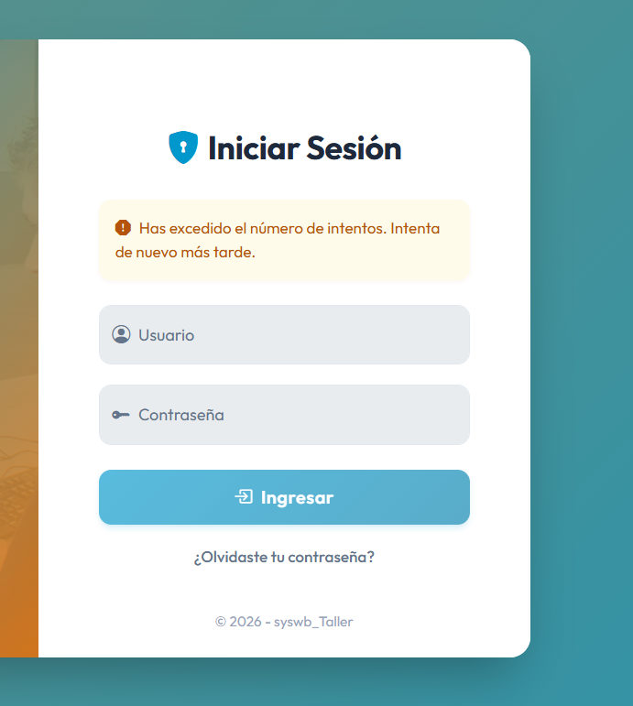
Figura 4.1. Interfaz de Inicio de Sesión con validación de intentos fallidos y recuperación de contraseña.
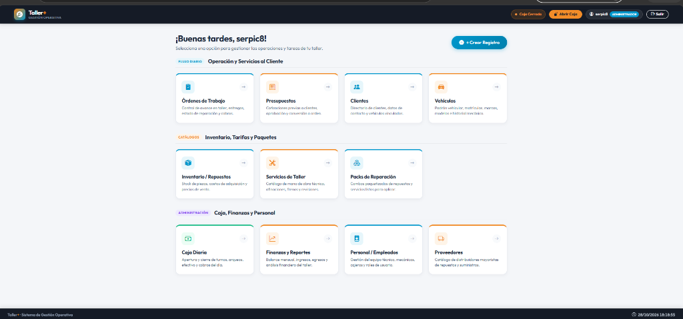
Figura 4.2. Vista del Panel Principal (Taller+) categorizado por áreas operativas con indicador de Caja Cerrada.
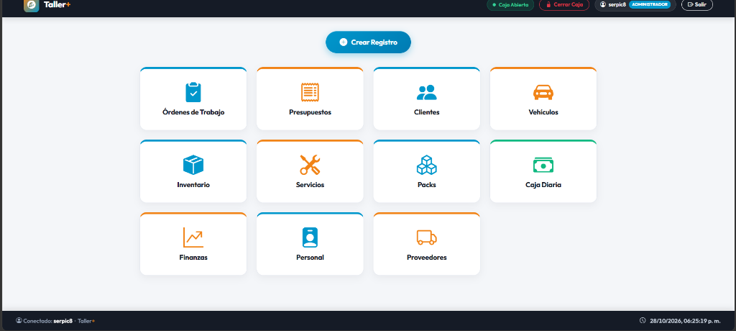
Figura 4.3. Vista de Cuadrícula del Menú Principal mostrando el estado activo 'Caja Abierta' y el rol del usuario.

Capítulo V: Despliegue y Seguimiento de Cambios

5.1. Entorno de Despliegue Utilizado
Para llevar el sistema Taller+ a un entorno de producción real accesible desde internet por el personal del taller “El Guatuso”, se utilizó una arquitectura en la nube basada en Contenedores Docker desplegada sobre la plataforma PaaS (Platform as a Service) Railway.app. El entorno consta de dos servicios interconectados dentro del proyecto de producción:
- 1. Servicio de Aplicación Web (illustrious-benevolence): Contenedor Linux ejecutando el runtime oficial de Microsoft (mcr.microsoft.com/dotnet/aspnet:8.0) expuesto mediante HTTPS en el dominio público https://illustrious-benevolence-production-a51d.up.railway.app.
- 2. Servicio de Base de Datos Relacional (server): Contenedor dedicado ejecutando la imagen oficial de SQL Server 2022 para Linux (mcr.microsoft.com/mssql/server:2022-latest), comunicado con la aplicación web a través de la red privada interna de alta velocidad de Railway.

5.2. Configuración del Backend, Frontend y Base de Datos
El empaquetado de la aplicación se definió mediante un archivo Dockerfile multi-etapa en la raíz de la solución, el cual compila tanto el código C# del Backend como las vistas Razor y archivos estáticos del Frontend en una sola imagen optimizada:
Evidencia 5.1. Archivo Dockerfile Multi-Etapa para .NET 8.0
# ETAPA 1: Compilacion con .NET SDK 8.0
FROM mcr.microsoft.com/dotnet/sdk:8.0 AS build
WORKDIR /src
COPY ["syswb_Taller.sln", "./"]
COPY ["syswb_Taller/syswb_Taller.csproj", "syswb_Taller/"]
RUN dotnet restore "syswb_Taller/syswb_Taller.csproj"
COPY . .
WORKDIR "/src/syswb_Taller"
RUN dotnet publish "syswb_Taller.csproj" -c Release -o /app/publish /p:UseAppHost=false
# ETAPA 2: Entorno de Ejecucion Ligero (Runtime)
FROM mcr.microsoft.com/dotnet/aspnet:8.0 AS final
WORKDIR /app
ENV ASPNETCORE_HTTP_PORTS=8080
EXPOSE 8080
COPY --from=build /app/publish .
ENTRYPOINT ["dotnet", "syswb_Taller.dll"]

Uno de los mayores retos técnicos al desplegar SQL Server 2022 sobre contenedores Linux en la nube fue la negociación de certificados TLS (protocolo TDS 8.0), la resolución DNS de dominios privados (.railway.internal) y la carga inicial del esquema de base de datos. Para resolverlo de forma 100% automatizada sin necesidad de intervención manual, se desarrolló la clase DatabaseInitializer.cs. Al arrancar el contenedor web, este componente normaliza la cadena de conexión, resuelve la dirección IPv4 interna del servidor SQL, verifica si la base de datos BD_Taller existe (creándola en caso contrario) y ejecuta automáticamente los lotes del script BD_Taller_init.sql para crear todas las tablas, procedimientos almacenados y roles iniciales.

5.3. Variables de Entorno y Control de Versiones (CI/CD)
Para proteger las credenciales de producción y cumplir con las buenas prácticas de seguridad, ninguna contraseña de nube se almacena en el código fuente. La configuración se inyecta mediante variables de entorno y secretos cifrados:
Variable de Entorno / Secreto | Ubicación | Propósito en el Despliegue
ConnectionStrings__ConexionSQL | Railway (Servicio Web) | Cadena de conexión hacia el contenedor SQL Server 2022 interno (server.railway.internal,1433;Database=BD_Taller...).
ASPNETCORE_HTTP_PORTS | Dockerfile / Railway | Define el puerto interno 8080 en el que Kestrel escucha el tráfico entrante del proxy inverso de Railway.
MSSQL_SA_PASSWORD / ACCEPT_EULA | Railway (Servicio SQL) | Credenciales administrativas e inicialización de licencia del motor SQL Server 2022 en Linux.
RAILWAY_TOKEN | GitHub Actions Secrets | Token de autenticación segura que autoriza a GitHub Actions a desplegar nuevas versiones en Railway.

El seguimiento de cambios e integración continua se implementó mediante GitHub Actions en el archivo .github/workflows/ci-cd.yml. Cada vez que un integrante del equipo realiza un git push hacia la rama master (por ejemplo, tras aplicar las correcciones de la auditoría técnica del sistema), GitHub levanta automáticamente una máquina virtual Ubuntu, clona el repositorio, instala Railway CLI y despliega la nueva versión del contenedor hacia producción sin tiempo de inactividad.
Evidencia 5.2. Pipeline de Despliegue Continuo (.github/workflows/ci-cd.yml)
name: Despliegue CI/CD a Railway
on:
push:
branches: [ master ]
workflow_dispatch:
jobs:
deploy:
name: Compilar y Desplegar en Railway
runs-on: ubuntu-latest
steps:
- name: 1. Clonar repositorio
uses: actions/checkout@v4
- name: 2. Instalar Railway CLI
run: npm i -g @railway/cli
- name: 3. Desplegar contenedor a Railway
run: railway up --service illustrious-benevolence --detach
env:
RAILWAY_TOKEN: ${{ secrets.RAILWAY_TOKEN }}

5.4. Evidencias del Despliegue y Actualización en Producción
Las siguientes capturas documentan el proceso real de configuración de contenedores, inyección de variables de entorno, ejecución exitosa del flujo de trabajo en GitHub Actions y puesta en marcha del sistema en su dominio público de Railway:
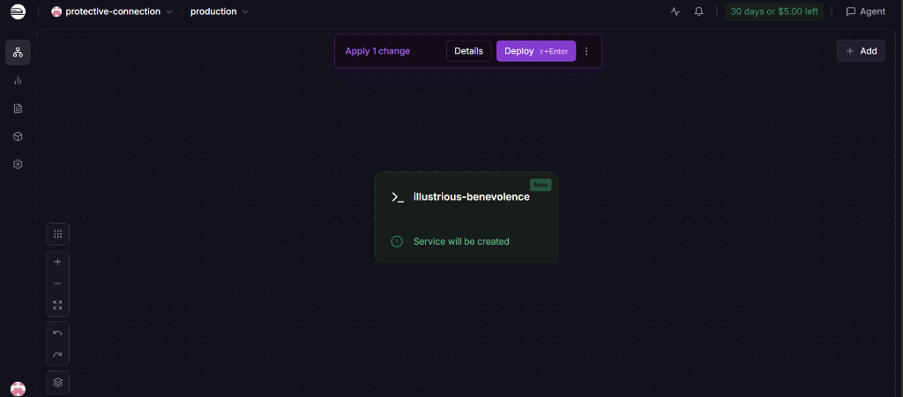
Figura 5.1. Creación y vinculación del servicio web 'illustrious-benevolence' en el entorno de producción de Railway.
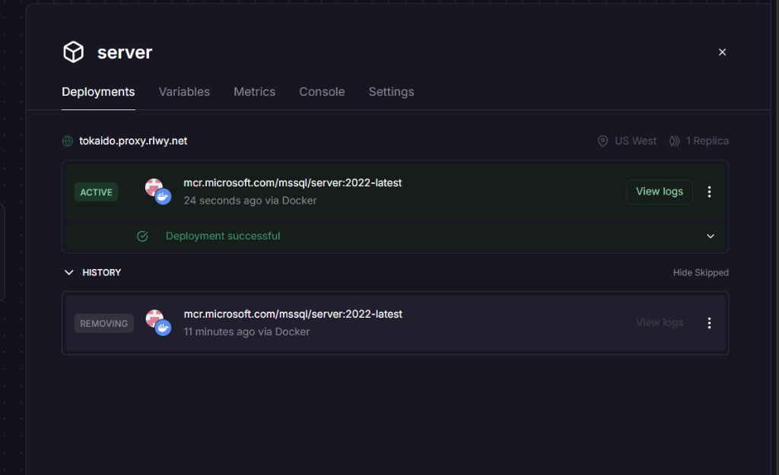
Figura 5.2. Contenedor oficial de SQL Server 2022 (mcr.microsoft.com/mssql/server:2022-latest) desplegado y activo en Railway.
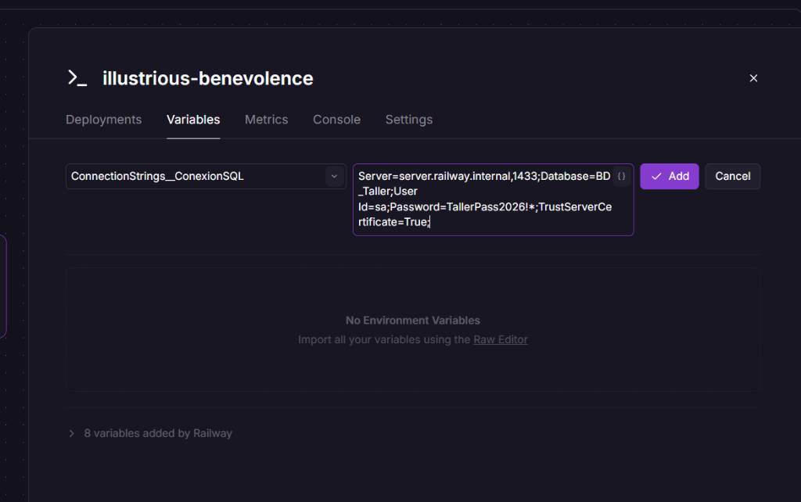
Figura 5.3. Configuración de la variable de entorno ConnectionStrings__ConexionSQL apuntando a la red interna de Railway.
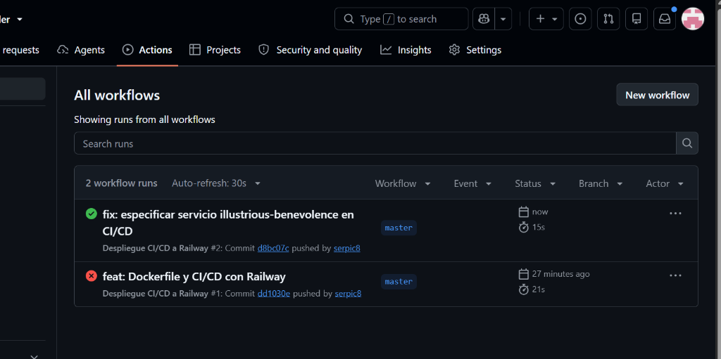
Figura 5.4. Ejecución exitosa (en verde) del pipeline de CI/CD en GitHub Actions tras actualizar la rama master.
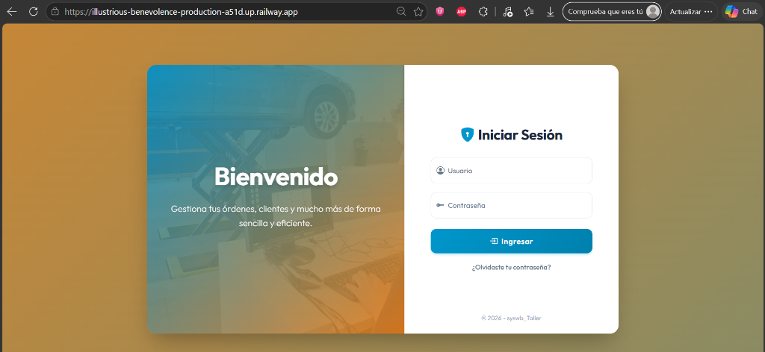
Figura 5.5. Sistema Web Taller+ operando en producción sobre el dominio HTTPS público de Railway.

Conclusiones
Al culminar el ciclo de análisis, diseño, programación, auditoría y despliegue en la nube del Sistema Web para Control de Operaciones del Taller “El Guatuso” (Taller+), se establecen las siguientes conclusiones:
- 1. Cumplimiento del Objetivo General: Se logró sustituir exitosamente el manejo disperso en cuadernos y hojas de cálculo por una plataforma web centralizada que integra de punta a punta la recepción de clientes y vehículos, cotizaciones, órdenes de trabajo, inventario y caja diaria, reduciendo los tiempos de atención y eliminando errores de cálculo manual.
- 2. Efectividad del Modelado UWE y Análisis de Requerimientos: La aplicación de la metodología UWE permitió traducir las necesidades reales del taller en modelos claros de contenido, navegación y presentación. Se cumplieron la totalidad de los módulos proyectados, realizando adaptaciones prácticas en el filtrado financiero por mes/año/día (RF-10), impresión directa de informes técnicos desde el navegador (RF-09) y simplicidad de claves operativas para mecánicos manteniendo siempre el cifrado SHA-256 (RNF-02), priorizando la facilidad de uso del personal.
- 3. Robustez de la Arquitectura MVC y Base de Datos SQL Server: La combinación de ASP.NET Core 8.0 MVC con Entity Framework Core y procedimientos almacenados en SQL Server garantizó la integridad transaccional entre el descuento automático de repuestos en bodega, el cálculo de costos en órdenes y el registro de ingresos y egresos.
- 4. Modernización del Frontend y Experiencia de Usuario: El rediseño del encabezado global bajo un esquema limpio con indicadores en vivo del estado de Caja Abierta/Cerrada y vistas responsivas en Bootstrap 5 facilitó una navegación intuitiva tanto para el personal administrativo en escritorio como para los mecánicos en dispositivos móviles.
- 5. Automatización del Despliegue Cloud (Docker + CI/CD): La contenerización del sistema mediante Docker, junto con el motor de auto-inicialización de base de datos (DatabaseInitializer) y el pipeline de GitHub Actions hacia Railway, permitió establecer un entorno profesional de entrega continua donde cualquier mejora en el código se publica automáticamente en producción en cuestión de segundos.

Recomendaciones
- 1. Estrategia de Respaldos Periódicos (Backups): Se recomienda programar respaldos automáticos semanales de la base de datos BD_Taller desde el contenedor SQL Server hacia un almacenamiento seguro en la nube para resguardar el historial contable y mecánico ante cualquier eventualidad.
- 2. Capacitación Progresiva por Rol: Realizar sesiones prácticas cortas de 30 minutos con los mecánicos y cajeros del taller utilizando dispositivos móviles y el ordenador de recepción, reforzando el hábito de abrir y cerrar la caja diaria puntualmente en cada jornada.
- 3. Integración Futura de Notificaciones Automatizadas: En una segunda versión del sistema, se sugiere integrar una API de mensajería (como WhatsApp Business o correo electrónico) para notificar automáticamente al cliente cuando su presupuesto esté listo o cuando su vehículo haya cambiado al estado 'Finalizado'.
- 4. Limpieza de Carpetas Residuales y Migración Gradual a ViewModels Tipados: Mantener el repositorio libre de carpetas históricas duplicadas y continuar evolucionando las vistas que emplean objetos dinámicos hacia ViewModels fuertemente tipados conforme se agreguen nuevos reportes analíticos.

Referencias Bibliográficas (Normativa APA 7.ª Edición)
Bootstrap Team. (2024). Bootstrap 5.3 Documentation: Build fast, responsive sites. https://getbootstrap.com/docs/5.3/
Docker Inc. (2025). Multi-stage builds in Docker Documentation. https://docs.docker.com/build/building/multi-stage/
Fowler, M. (2018). Patterns of Enterprise Application Architecture (2nd ed.). Addison-Wesley Professional.
GitHub. (2025). Understanding GitHub Actions: Automate, customize, and execute your software development workflows. https://docs.github.com/en/actions
Koch, N., & Kraus, A. (2002). The expressive power of UML-based Web Engineering. Second International Workshop on Web-Oriented Software Technology (IWWOST).
Microsoft Corporation. (2025). ASP.NET Core 8.0 MVC overview and architectural documentation. Microsoft Learn. https://learn.microsoft.com/en-us/aspnet/core/mvc/overview
Microsoft Corporation. (2025). Entity Framework Core and SQL Server documentation. Microsoft Learn. https://learn.microsoft.com/en-us/ef/core/
Pressman, R. S., & Maxim, B. R. (2020). Ingeniería del software: Un enfoque práctico (9.ª ed.). McGraw-Hill Education.
Railway Corp. (2025). Railway Documentation: Deploy Dockerfiles and manage Private Networking. https://docs.railway.com/
Sommerville, I. (2016). Ingeniería de software (10.ª ed.). Pearson Educación.

Anexos

Anexo A. Enlaces Oficiales del Proyecto
- Repositorio Oficial en GitHub: https://github.com/serpic8/syswb_Taller.git
- URL Pública del Sistema Desplegado en Railway: https://illustrious-benevolence-production-a51d.up.railway.app

Anexo B. Motor de Inicialización Automática de Base de Datos (DatabaseInitializer.cs)
A continuación, se incluye el extracto principal del componente desarrollado para resolver la conectividad entre contenedores Linux en Railway y cargar automáticamente el esquema SQL Server del taller:
Archivo: syswb_Taller/DatabaseInitializer.cs (Extracto de Normalización y Carga)
public static string NormalizeConnectionString(string rawConnectionString)
{
var csBuilder = new SqlConnectionStringBuilder(rawConnectionString);
// 1. SQL Server 2022 en Linux exige cifrado obligatorio (TDS 8.0), aceptando certificado autofirmado
csBuilder.Encrypt = true;
csBuilder.TrustServerCertificate = true;
csBuilder.MultiSubnetFailover = true;
// 2. Resolver IPv4 directamente para dominios internos de Railway (.railway.internal o server)
var parts = (csBuilder.DataSource ?? string.Empty).Split(',');
var host = parts[0].Trim();
var port = parts.Length > 1 ? parts[1].Trim() : "1433";
if (host.EndsWith(".railway.internal", StringComparison.OrdinalIgnoreCase) || host.Equals("server", StringComparison.OrdinalIgnoreCase))
{
var ipv4 = Dns.GetHostAddresses(host).FirstOrDefault(a => a.AddressFamily == AddressFamily.InterNetwork);
if (ipv4 != null) csBuilder.DataSource = $"{ipv4},{port}";
}
return csBuilder.ConnectionString;
}

Anexo C. Resumen de Auditoría y Estabilización de Código Pre-Despliegue
Previo al despliegue final en producción, se ejecutó una auditoría integral sobre los 15 controladores y todas las vistas Razor del sistema, logrando una compilación limpia con 0 errores y 0 advertencias:
Componente Auditado | Mejora Aplicada
Data/DbExtensions.cs | Conversión segura de tipos numéricos (decimal/float/int) y manejo de valores DBNull provenientes de SQL Server.
Data/RolesSistema.cs | Homologación de variantes con y sin tilde ('Mecánico'/'Mecanico' y 'Cajero'/'Cajera') evitando rechazos HTTP 403.
Controllers/VehiculoController.cs y ClienteController.cs | Estandarización de rutas explícitas y manejo de excepciones SQL al consultar historiales de órdenes.
Views/Shared/_Layout.cshtml y Vistas de Lista | Unificación del Header Global con estado de Caja en vivo y eliminación de botones redundantes.

